Уникальный дипольный четырехполюсный магнит с большим поперечным градиентом накопителя ЦКП "СКИФ".
Институт ядерной физики им. Г. И. Будкера СО РАН
Авторы: Баранов Г.Н., Кобец В.В., Лопаткин И.А., Рыбицкая Т. В., Старостенко А.А., Цыганов А.С. и др.
Реализация оптической функции в накопителе ЦКП "СКИФ" потребовала создания специализированного комбинированного элемента - дипольного четырехполюсного магнита с большим поперечным градиентом (BDC).
Основные параметры этого магнита в таблице:
Диполь BDC
Количество | шт. | 32
Магнитная длина | м | 0,47
B | T | 0,463
G_{nom} | Т/м | -10,749
Однородность поля ΔB/B | % | ±0.03
R область хорошего поля | mm | 10
R зазора магнита | mm | 15

В результате магнитных расчетов и конструирования было создана конструкторская документация, по которой на производстве института был изготовлен первый такой элемент.
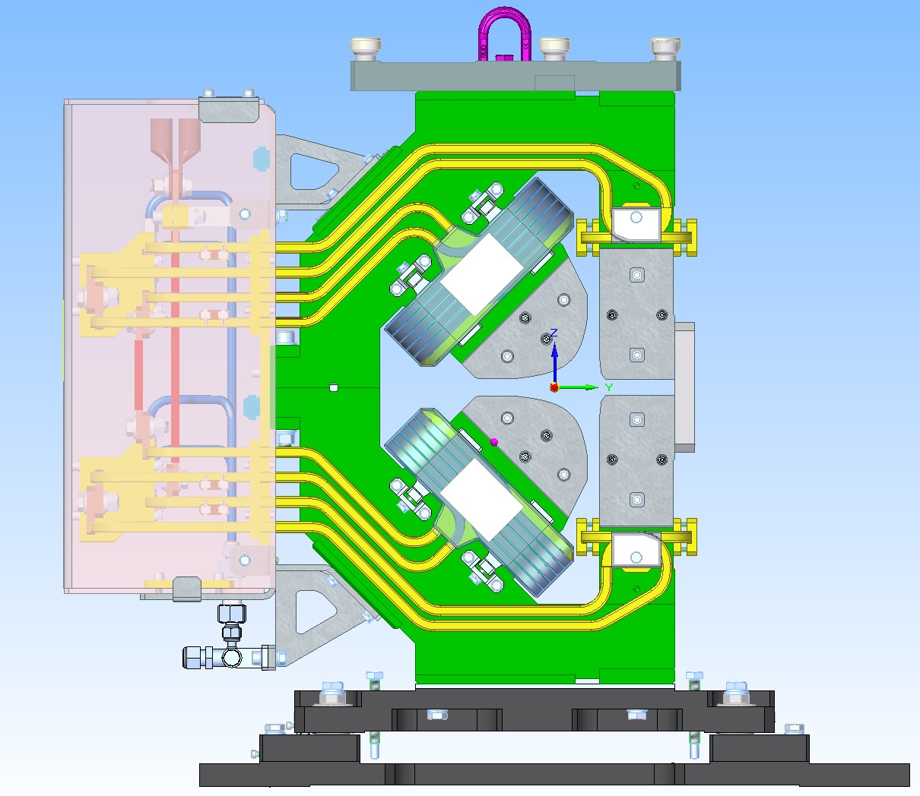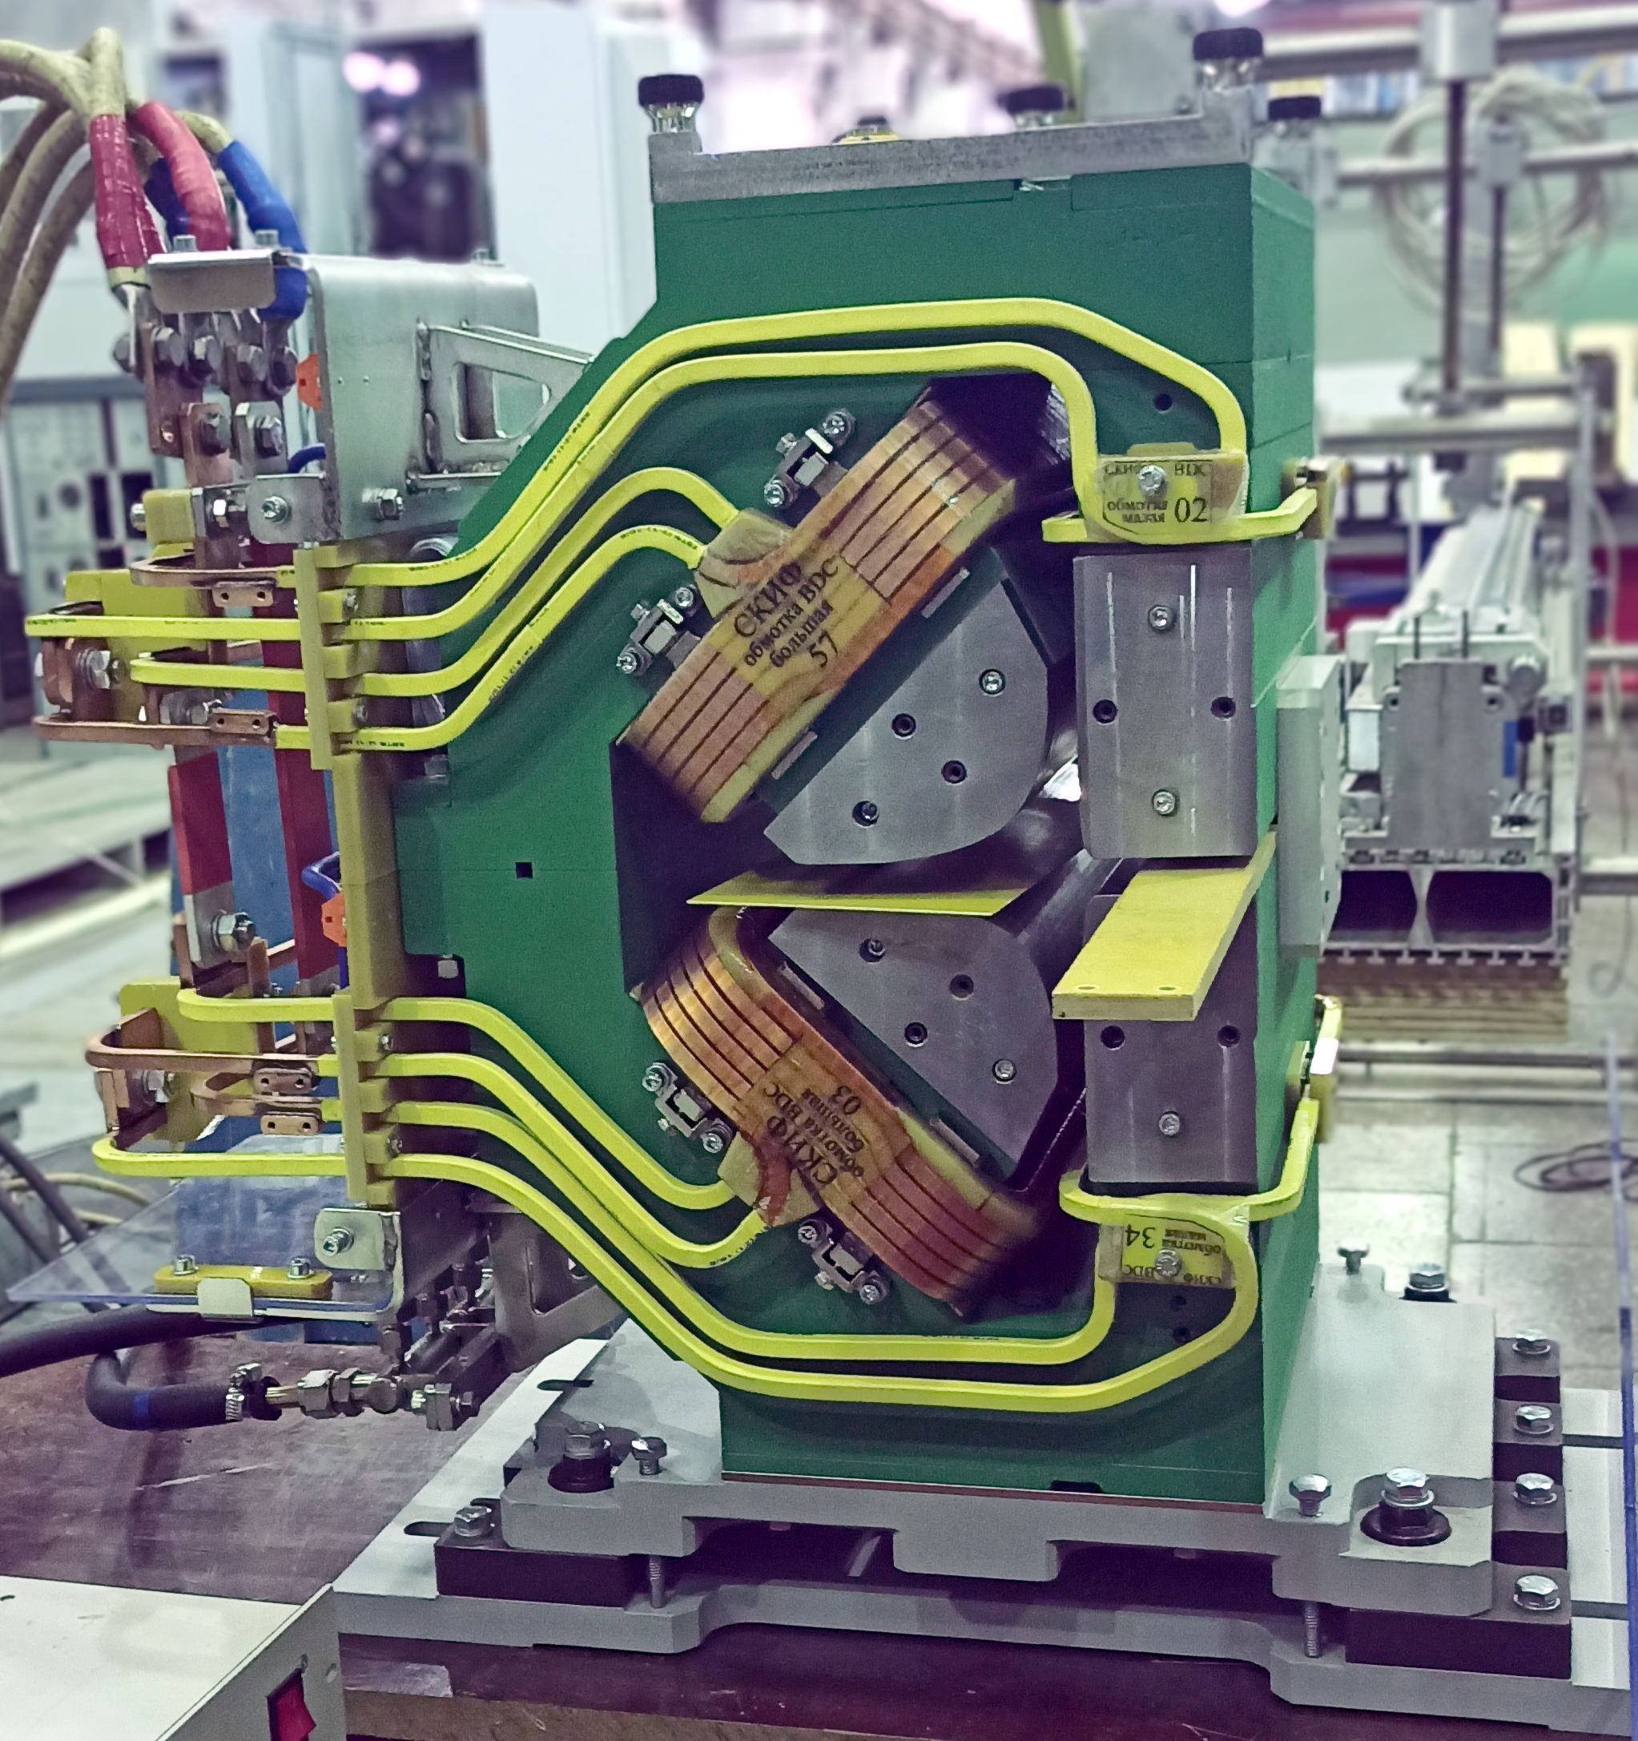
Рисунок. Конструкторская модель магнита BDC и первый произведенный магнитный элемент.
BDC спроектирован и изготовлен из шихтованного железа.
ПФНИ 1.3.3.5. (Физика ускорителей заряженных частиц, включая синхротроны, лазеры на свободных электронах, источники нейтронов, а также другие источники элементарных частиц, атомных ядер, синхротронного и рентгеновского излучения).

